- I. Yakıt tasarrufu sağlar.
II. Binaların ömrünü uzatır.
III. Yazın serin, kışın sıcak tutar.
IV. Evin içinde kullanıldığında küflenme, nemlenme yapar.
Yukarıda verilen faydalardan hangileri ısı yalıtımının faydalarındandır?
A) I-II-IV B) II-III-IV
C) Hepsi D) I-II-III

- Bir tencerede yemek yaparken tencere içindeki su kaynadığı halde tencerenin sapına dokunduğumuzda elimizi yakmaz.
Bu durumu aşağıdaki hangi seçenek açıklar?
A) Sap ve tencere ısı iletkenidir.
B) Sap ısı yalıtkanı tencere ısı iletkenidir.
C) Ateş sapına etki etmiyordur.
D) Tencere ısı yalıtkanı olduğundan sapına ateş gelmiyor.

3) Yumurta ve sperm, dişi canlının vücudunda birleşir. Ana canlı yumurtlar. Yavru bakımı görülür.
Yukarıda özellikleri verilen hayvan türü aşağıdakilerden hangisi olabilir?
A) Köpek B) Kanarya
C) Kurbağa D) Kedi

4) Aşağıdaki ortamlardan hangisinde sesin yayılma hızı en yavaştır?
A) Hava B) Zeytinyağı
C) Demir D) Su

5) I. Bakteriler eşeyli üreme ile çoğalır.
II. Hidranın vücudunda oluşan çıkıntılar eşeyli üreme sonucu oluşmuştur.
III. Kuşlar ve sürüngenler eşeyli üreyen canlılardır.
IV. Hayvanlarda sadece memelilerde ve kuşlarda yavru bakımı görülür.
Yukarıda verilen bilgilerden hangileri doğrudur?
A) II-IV B) II-III
C) III-IV D) I-II

6) Maddenin sadece dış görünümünde meydana gelen değişimlere …………değişim, hem dış görünümünde hem de kimliğinde (yapısında) meydana gelen değişimlere ………… değişim denir.
Yukarıdaki cümlede noktalı yerlere sırasıyla aşağıdakilerden hangisi yazılmalıdır?

A) Kimyasal - fiziksel
B) Elementsel - bileşiksel
C) Maddesel – karışımsal
D) Fiziksel – kimyasal

7) Canlılarda gerçekleşen üreme olaylarıyla ilgili sunum hazırlayan aşağıdaki dört öğrenciden hangisi doğru bir bilgi vermiştir?
A) Nazlı: Rejenerayonla üreme insanlarda da görülür.
B) Fahriye: Vejetatif üreme, bir hücrelilerde çoğalmayı sağlar.
C) İrem: Tozlaşma, bitkilerde görülen üremenin bir safhasıdır.
D) Nazım: Tomurcuklanma, bitkilerde görülür.
8) Bir ışın aynadan şekildeki gibi yansıyor. Bu ışının gelme açısı kaç derecedir ?
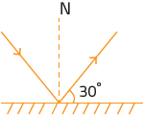

A) 30 B) 45
C) 50 D) 60

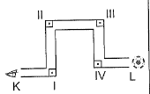
9)

Şekildeki K noktasından bakan bir kişinin L'deki topu görebilmesi için, düz aynalar I,II,III ve IV nolu bölgelere nasıl yerleştirilmelidir?
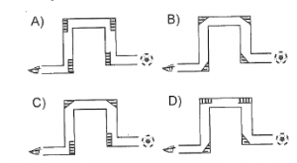

10) Aşağıdaki ifadelerden hangisi yanlıştır?
A) Polenlerin dişi organın tepesine ulaşmasına döllenme denir.
B) Dişi üreme hücresine yumurta denir.
C) Erkek üreme hücresine sperm denir.
D) Yumurta ile spermin birleşmesiyle oluşan hücreye zigot denir.
11) Perihan hanım arkadaşında gördüğü menekşe bitkisini çok beğeniyor ve menekşenin yaprağından alıp su içinde bekletip saksıya dikiyor. Bir süre sonra aynı menekşeye sahip olan Perihan hanım eşeysiz üreme çeşitlerinden hangisini gerçekleştirmiştir?
A) Rejenerasyon ile üreme
B) Bölünerek Üreme
C) Vejetatif Üreme
D) Tomurcuklanarak üreme

12) Kaplumbağada iç döllenme ve dış gelişme görülür. Kurbağada dış döllenme ve ………………1……… görülür. Balinada ……………2………… ve ………………3……………. görülür.
Yukarıdaki 1, 2 ve 3 numaralı boşluklara sırasıyla aşağıdakilerden hangisi yazılmalıdır?
A) İç gelişme, Dış döllenme, Dış gelişme
B) Dış gelişme, İç döllenme, İç gelişme
C) Dış gelişme, İç döllenme, Dış gelişme
D) Dış gelişme, Dış döllenme, İç gelişme

13) Aşağıdakilerden hangisi tohumun çimlenmesi için gerekli olan etkenlerden biri değildir?
A) Işık B) Su
C) Sıcaklık D) Hava

14) Kurbağanın yaşam döngüsüne göre
I. Yumurtadan çıkan larvalar, ana canlıya benzemez.
II. Yavru gelişimini ana canlının vücudunda tamamlar.
III. Kurbağalar başkalaşım geçirir.
yorumlarından hangileri doğrudur?
A) I ve II. B) I ve III.
C) II ve III. D) I, II ve III.

15) Şekilde bir canlının üremesine ait şema verilmiştir.
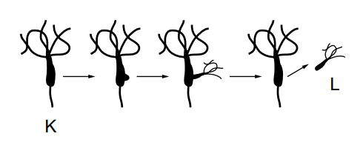
Bu durumla ilgili aşağıdakilerden hangisi söylenemez?
A) Tomurcuklanarak üremeye örnektir.
B) K ve L canlıları aynı kalıtsal özelliktedir
C) Bu canlı, üreme için başka canlıya ihtiyaç duymaz.
D) Bu üreme çeşidi planaryada da görülür.

